Presseinformation

CAN-Bus-Eingabemodule für mobile Maschinen

Luckenwalde – Zur schnellen, unkomplizierten Montage und Netzwerkanbindung in Fahrzeugen und mobilen Maschinen hat der Bediengeräte-Spezialist Griessbach variable Standardmodule mit CAN-Bus-Schnittstelle entwickelt. Diese in verschiedenen Skalierungen mit 4 bis 12 Eingabefeldern erhältlichen Keypads eignen sich optimal für Anwender, die nur geringe Stückzahlen benötigen und den eigenen Entwicklungsaufwand gering halten möchten. Zum Standard der mit Kurzhubtastern ausgestatteten Bedienelemente gehört auch die individuelle Konfigurierung der Eingabeflächen durch ein nach Kundenwunsch gestaltetes Foliendesign. Hintergrundbeleuchtete Piktogramme und jeweils zwei LEDs zur Statusanzeige sorgen für eine übersichtliche und nutzerfreundliche Bedienung. Auf Wunsch rüstet Griessbach die Standardmodule zusätzlich mit einem Betätigungsschutz oder speziellen Prägungen für eine präzise Fingerführung aus. Optional können auch weitere Schnittstellen zum Anschluss von Peripheriegeräten, beispielsweise Helligkeitssensoren oder externe Schalter, integriert werden. Eine stabile Gehäuseausführung mit Rahmeneinfassung schützt die Bedienfront nach IP 65 vor dem Eindringen von Staub und Feuchtigkeit. Die je nach Tastenanzahl in den unterschiedlichsten Abmessungen erhältlichen Geräte verfügen über am Gehäuse angebrachte Klemmfedern und lassen sich so einfach und rüttelfest in entsprechend dimensionierte Einbauöffnungen einrasten.

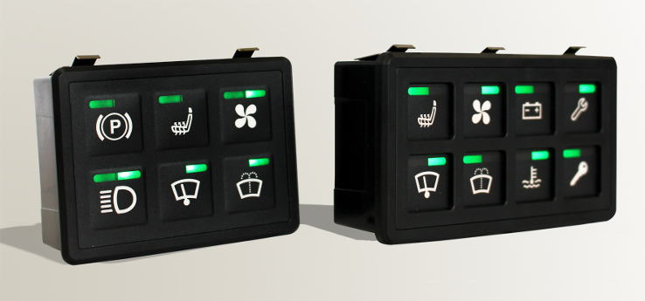

Bild: Wirtschaftliche Standardmodule mit CAN-Bus-Schnittstelle und variablem Foliendesign von Griessbach

Bilder: | standardmodule | Zeichen: | 1.413
Dateiname: | 201512027_pm_standardmodule | Datum: | 13.01.2016

Unternehmenshintergrund
Die Griessbach GmbH in Luckenwalde entwickelt und fertigt Bedien- und Steuerungssysteme für Land- und Baumaschinen, Schienenfahrzeuge, Druckmaschinen, Schiffe sowie für den Maschinenbau und die Medizintechnik. Das Angebotsspektrum reicht von einfachen Baugruppen bis zu komplexer Industrieelektronik. Seinen Kunden bietet das Unternehmen Leistungen aus einer Hand: angefangen mit dem Produktdesign bis zur kompletten Fertigung einschließlich kundenspezifischer Lösungen für Mechanik, Hard- und Software sowie deren Qualitäts- und Funktionalitätsprüfung an Mustern, Prototypen und in der Serie. Erhältlich sind neben Standardmodulen auch Bediensysteme, die nach Kundenvorgaben in individuellen Abmessungen und Oberflächendesigns mit variabel konfigurierbarer Tastermatrix und Tastflächenbeleuchtung hergestellt werden. Das Luckenwalder Werk ist Teil der Richard Grießbach Unternehmensgruppe, die in Dippoldiswalde, Altenberg und Bremen weitere Fertigungsstätten für pneumatische und hydraulische Komponenten, Präzisionsdrehteile sowie für Innentürsysteme und Sanitärtechnik in Schienenfahrzeugen betreibt.

Kontakt:  Griessbach GmbH  Kathrin Peters  Im Biotechnologiepark  14943 Luckenwalde  Tel.: 03371 / 6262 - 12  Fax: 03371 / 610616  E-Mail: info@griessbach.de  Internet: www.griessbach.de |  | gii die Presse-Agentur GmbH  Immanuelkirchstraße 12  10405 Berlin  Tel.: 0 30 / 53 89 65 -0  Fax: 0 30 / 53 89 65 -29  E-Mail: info@gii.de  Internet: www.gii.de

